RUTASYNC — SISTEMA DE PRECIOS
Investigación de precios de GPS, planes 5% más baratos y especificación del módulo de cobro
Precio por unidad al mes · garantía de igualación · reglas de cobro automáticas
Felix Armando Acosta · Ciudad Juárez, Chihuahua · Octubre 2026

Contenido
1. Resumen 3
2. Cuánto pagan hoy por GPS 4
3. Cómo se aplica la regla del 5% 6
4. Planes y precios de Shiftlane 7
5. Ingresos esperados con estos precios 9
6. Especificación del módulo de cobro (para desarrollarlo) 10
7. Advertencias 13
Anexo. Fuentes 14

1. Resumen
Se investigó cuánto pagan hoy las empresas de transporte por el software de rastreo GPS de cada unidad, para fijar el precio de Shiftlane 5% por debajo de lo que ya pagan. Con esa base se definió el sistema de precios y la especificación del módulo de cobro para desarrollarlo dentro de la plataforma.
Concepto | Resultado
Rango de precios de GPS para flotillas en México | $230 a $499 MXN por unidad al mes en planes estándar; servicios avanzados hasta $1,000+
Precio típico de un plan completo de flotilla | ≈ $399–$420 MXN por unidad al mes
Mediana de los planes encontrados | ≈ $404 MXN por unidad al mes
Precio principal de Shiftlane | $379 MXN por unidad al mes (5% menos que $399)
Regla general | Garantía de igualación: si el cliente demuestra que paga menos, Shiftlane cobra 5% menos que eso (con un piso de $199)
Punto clave: el 5% solo es ahorro real si Shiftlane sustituye el servicio de rastreo que el cliente paga hoy. Si el cliente conserva su GPS actual y además contrata Shiftlane, pagará casi el doble. Por eso el sistema de precios ofrece modalidades donde Shiftlane reemplaza el rastreo (con el celular o conectándose al equipo GPS que ya tienen).

2. Cuánto pagan hoy por GPS
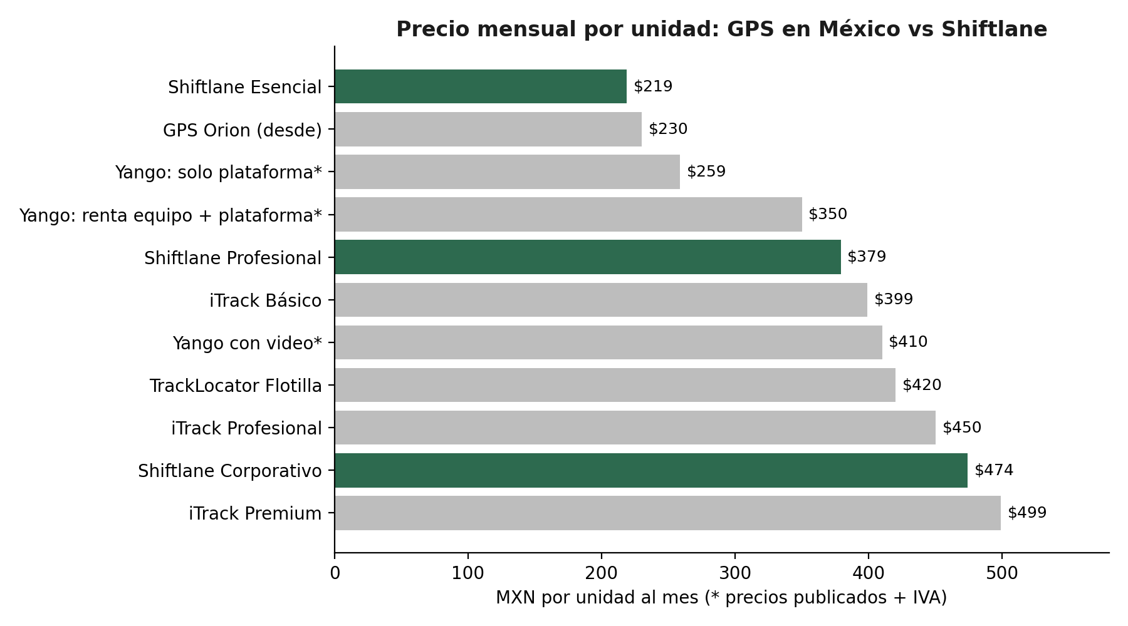
Figura 1. Precios publicados por unidad y precios propuestos de Shiftlane
Proveedor | Plan | Precio por unidad al mes | Incluye / condiciones
GPS Orion | Plataforma | Desde $230 (+$10 multi-operador) | Plan de entrada
Yango GPS | Solo plataforma (equipo comprado aparte) | $258.62 + IVA | Equipo GPS e instalación: $2,640 + IVA único
Yango GPS | Renta 24 meses | $350 + IVA | Equipo + plataforma
Yango GPS | Con video | $410 + IVA | Plataforma + transmisión 4G + 3 GB de video
iTrack | Básico | $399 | Instalación gratuita, sin permanencia mínima
iTrack | Profesional | $450 | Incluye control de combustible
iTrack | Premium | $499 | APIs, desarrollo a la medida, SLA 99.9%, ideal para 200+ vehículos
iTrack | Instalación express | $600 por vehículo (único) | Servicio adicional
TrackLocator | Flotilla (2 a 10 vehículos) | $420 | Equipo en comodato o venta; instalación aparte
Zeek GPS (referencia anterior) | Servicios avanzados | Hasta $1,000+ | Más instalación

2.1 Cómo cobran
- Por unidad al mes, siempre. Es el modelo que el mercado ya entiende.
- Equipo: se compra (≈ $2,640 + IVA en un ejemplo), se renta dentro de la mensualidad o se da en comodato.
- Instalación: cobro único (por ejemplo, $600 por vehículo) o gratuita en algunos planes.
- Descuentos por volumen en flotillas grandes y contratos de plazo (renta a 24 meses).
- Extras: video, sensores, combustible, multi-operador, integraciones.

2.2 Software específico de transporte de personal
Existen aplicaciones dedicadas (por ejemplo, BussRide, que promueve el control digital de aforos de transporte de personal, o plataformas como Driven en Perú y GOFER sobre Wialon en otros países), pero no publican precios: se venden bajo cotización. Por eso el precio de referencia más confiable es el del GPS de flotillas, que es lo que una transportista típica paga hoy.
Algunos precios se publican con IVA aparte y otros no lo indican. Para cotizar a un cliente real, la comparación siempre debe hacerse con el mismo criterio: precio antes de IVA contra precio antes de IVA.

3. Cómo se aplica la regla del 5%
Paso | Detalle
1. Precio de lista | Cada plan de Shiftlane está 5% por debajo del plan equivalente más común del mercado
2. Garantía de igualación | Si el cliente muestra su factura actual de GPS y paga menos por unidad que el precio de lista, se le cobra 95% de lo que paga hoy
3. Piso | Nunca menos de $199 por unidad (para cubrir costos de operación y soporte)
4. Mismo criterio de impuestos | Se compara siempre precio sin IVA contra precio sin IVA
5. Vigencia | El precio igualado se respeta durante 12 meses y luego se revisa

3.1 Modalidades para que el ahorro sea real
Modalidad | Cómo funciona | Qué paga el cliente
A. Reemplazo con celular | Shiftlane rastrea con el celular del chofer y sustituye la plataforma GPS que pagan hoy | Solo Shiftlane (5% menos) + celular y datos de cada unidad
B. Conectado a su GPS | El cliente conserva su equipo GPS y su línea de datos; cambia la plataforma por Shiftlane, que lee las posiciones de su equipo | Shiftlane (5% menos que la plataforma que pagaba) + la línea de datos del equipo
C. Todo incluido con socio | Un proveedor de GPS aliado pone equipo e instalación; Shiftlane pone el software; una sola mensualidad | Precio 5% menor a lo que paga hoy por equipo + plataforma
Advertencia sobre la modalidad A: el celular no reemplaza funciones de seguridad del equipo GPS físico como el paro de motor o la detección de robo, y algunas aseguradoras exigen equipo GPS instalado. En esos casos conviene la modalidad B o C.

4. Planes y precios de Shiftlane
Plan | Precio por unidad al mes (+ IVA) | Referencia de mercado (−5%) | Incluye
Esencial | $219 | GPS básico desde $230 | App del chofer con revisión de celular, abordaje con QR o gafete, mapa en vivo, historial de viajes, alertas básicas, modo sin señal
Profesional (recomendado) | $379 | Plan completo de flotilla ≈ $399 | Todo lo anterior + portal de la planta, diagnóstico de unidades, cumplimiento y vencimientos, conciliación y prefactura, solicitudes de la planta, cambios temporales de ruta, configuración remota y modo kiosco
Corporativo | $474 | Plan premium ≈ $499 | Todo lo anterior + conexión con GPS existentes, app del pasajero completa, API, analítica de ocupación, facturación electrónica integrada, soporte prioritario

4.1 Reglas comerciales
Regla | Valor
Unidad facturable | Unidad con al menos un viaje registrado en el mes (las unidades sin uso no se cobran)
Mínimo mensual por cuenta | $2,000 + IVA
Piloto | 60 días gratis con instalación y configuración incluidas, con criterios de éxito y precio acordados por escrito antes de iniciar
Implementación después del piloto | $0 (ventaja frente a instalaciones de $600 por unidad)
Pago anual | Equivalente a 10 meses (2 meses gratis)
Contrato de 24 meses | 5% adicional de descuento
Garantía de igualación | 95% de lo que paga hoy por unidad, con piso de $199
Portal de la planta | Incluido sin costo para las plantas clientes de la transportista
Plan «Planta» (opcional) | Para maquilas que quieran ver a varias transportistas: $1,500 al mes por planta
Mensajes SMS | Incluidos hasta un límite mensual por unidad; el excedente se cobra a costo

4.2 Ejemplos de cotización
Flota | Paga hoy por unidad | Paga hoy al mes | Shiftlane Profesional (igualado −5%) | Shiftlane al mes | Ahorro mensual
20 unidades | $399 | $7,980 | $379 | $7,580 | $400
60 unidades | $420 | $25,200 | $379 | $22,740 | $2,460
150 unidades | $450 | $67,500 | $379 | $56,850 | $10,650
Si el cliente paga por encima del precio de lista, se le ofrece el precio de lista del plan equivalente (por ejemplo, $379), con un ahorro mayor al 5%. Si paga menos, se aplica la garantía de igualación.

4.3 Lo que el cliente gana además del precio
- Sin costo de instalación por unidad (en la modalidad A).
- Abordaje, evidencia, portal para la planta y prefactura con conciliación, que un GPS normal no ofrece.
- Sin permanencia obligatoria en el plan mensual.

5. Ingresos esperados con estos precios
Escenario | Clientes | Unidades | Precio promedio | Ingreso mensual
Inicial (año 1) | 3 transportistas | 120 | $379 | $45,480
Medio | 5 transportistas | 250 | $379 | $94,750
Con igualaciones a la baja | 5 transportistas | 250 | $300 | $75,000
Mínimo (todo en Esencial) | 5 transportistas | 250 | $219 | $54,750
Cifras antes de IVA, comisiones de pago e impuestos. El ingreso depende más del número de unidades que del número de clientes: una sola transportista mediana equivale a decenas de clientes de otros nichos.

6. Especificación del módulo de cobro (para desarrollarlo)
Esta sección describe lo que debe construirse dentro de la plataforma para aplicar el sistema de precios de forma automática.

6.1 Datos que guarda el sistema
Elemento | Información
Plan | Nombre, precio de lista por unidad, funciones incluidas, mínimo mensual
Suscripción de la cuenta | Plan, modalidad (A, B o C), fecha de inicio, periodo (mensual, anual, 24 meses), estado (piloto, activa, vencida, suspendida, cancelada), fecha fin del piloto
Precio especial | Precio igualado por unidad, evidencia (factura del proveedor anterior), quién lo autorizó, fecha de vigencia y fecha de revisión
Descuentos | Anual, contrato de 24 meses, promociones; con fechas
Uso del periodo | Unidades con viaje en el mes, conteo de viajes, mensajes enviados
Factura | Periodo, unidades facturadas, precio aplicado, subtotal, descuentos, IVA, total, estado, folio fiscal, archivos PDF/XML
Pagos | Fecha, monto, método (transferencia con referencia, tarjeta), factura a la que se aplica
Datos fiscales del cliente | RFC, razón social, régimen, código postal, uso de CFDI, correos de facturación

6.2 Reglas que debe aplicar automáticamente
- Al cierre de cada mes, contar las unidades con al menos un viaje registrado.
- Determinar el precio por unidad: precio especial vigente si existe; si no, precio de lista del plan.
- Aplicar el piso de $199 y luego los descuentos vigentes.
- Calcular subtotal = unidades × precio; si es menor al mínimo mensual, cobrar el mínimo.
- Calcular IVA y total; generar la factura electrónica.
- Para planes anuales o de 24 meses: cobrar por adelantado según unidades contratadas y ajustar al final del periodo si se usaron más unidades.
- Durante el piloto: registrar el uso, mostrar al cliente «lo que costaría» cada mes y no cobrar.

6.3 Flujos
Flujo | Pasos
Cotización desde el sitio web | El prospecto indica cuántas unidades tiene y cuánto paga por unidad; la calculadora muestra el precio de Shiftlane (−5% o precio de lista) y el ahorro mensual; se crea el prospecto en la consola
Alta de piloto | Se crea la cuenta con estado «piloto», fecha de fin, criterios de éxito y precio acordado; recordatorios automáticos a 30, 15 y 5 días del fin
Igualación de precio | El cliente sube la factura de su proveedor actual; tú la revisas en la consola y apruebas el precio especial con vigencia de 12 meses
Conversión a pago | Al terminar el piloto, la cuenta pasa a «activa» con el precio acordado; se envía bienvenida con datos de pago
Facturación mensual | Cierre automático el último día del mes, factura el día 1, envío por correo y en el panel «Mi suscripción»
Pago | Transferencia con referencia única por cliente (conciliación automática) o tarjeta; recibo automático
Cambio de plan o de unidades | Se refleja automáticamente en la siguiente factura; los cambios de plan a mitad de mes se prorratean
Revisión del precio especial | Aviso automático 30 días antes de vencer la vigencia de 12 meses

6.4 Pagos atrasados (sin afectar la operación)
Día después del vencimiento | Acción automática
Día 1 | Recordatorio por correo y WhatsApp al contacto de facturación
Día 5 | Segundo recordatorio y aviso en el panel de la transportista
Día 10 | Aviso al dueño de la cuenta y a ti en la consola
Día 20 | Funciones administrativas restringidas (reportes, exportaciones, nuevos usuarios); la operación diaria (app del chofer, monitoreo, abordaje) sigue funcionando
Día 45 | Suspensión programada, avisada con 5 días de anticipación y nunca durante un turno en curso
Regla de oro: la operación de los viajes nunca se corta de forma repentina, para no dejar trabajadores sin transporte.

6.5 Pantallas
- Sitio web: calculadora de precio y ahorro; página de planes.
- Panel de la transportista, «Mi suscripción»: plan, precio aplicado, unidades del mes en curso, estimado de la próxima factura, facturas y pagos, datos fiscales, cambio de plan.
- Consola de plataforma: lista de suscripciones, pilotos por vencer, precios especiales por aprobar, facturas del mes, pagos pendientes, ingreso recurrente mensual, unidades totales, cancelaciones.

6.6 Notificaciones del módulo
- Al cliente: fin de piloto, factura emitida, pago recibido, pago vencido, cambio de plan, revisión de precio especial.
- A ti: nuevo prospecto, piloto por vencer, precio especial por aprobar, pago vencido a 10 días, cancelación.

6.7 Reportes del negocio
- Ingreso recurrente mensual, unidades facturadas, precio promedio por unidad, ingreso por cliente.
- Pilotos activos y tasa de conversión a pago.
- Cuentas con atraso y antigüedad de saldos.
- Cancelaciones y su motivo.

6.8 Integraciones
- Facturación electrónica mediante proveedor de timbrado.
- Pago con tarjeta mediante pasarela (por ejemplo, Stripe) y transferencias SPEI con referencia por cliente.
- Correo y WhatsApp para avisos de cobranza.

7. Advertencias
- Los precios de GPS son los publicados por cada proveedor; las transportistas grandes suelen negociar precios menores. La garantía de igualación cubre ese caso.
- El ahorro del 5% solo existe si Shiftlane sustituye el servicio de rastreo actual; si el cliente conserva ambos, el argumento de venta debe ser el valor adicional, no el precio.
- La modalidad A requiere que la transportista tenga celulares Android y datos en cada unidad; ese costo debe mencionarse en la propuesta.
- Verificar precios con 3 o 4 proveedores locales en Ciudad Juárez antes de publicar los planes.

Anexo. Fuentes
Proveedor | Fuente
iTrack | i-track.mx (planes $399, $450, $499; instalación $600)
Yango GPS | yangogps.com (equipo $2,640 + IVA; plataforma $258.62; renta $350 + IVA; video $410 + IVA)
TrackLocator | tracklocator.com.mx/precios (flotilla $420 por unidad)
GPS Orion, Zeek GPS | Investigación previa (desde $230; avanzados hasta $1,000+)
Software de transporte de personal | BussRide (LinkedIn), Driven (Andina, Infomercado), GOFER/Wialon (caso publicado)

